

SPESIFIKASI KEBUTUHAN PERANGKAT LUNAK

**JobSeekr**

untuk:

Widi Astuti

Dipersiapkan oleh:

1301174111 - Angela Marpaung

1301174046 - Beladina Elfitri

1301174029 - I Gusti Bagus Vayupranaditya P

1301170092 - Shindy Trimaria Laxmi

Program Studi S1 Teknik Informatika – Fakultas Informatika

Universitas Telkom

Jalan Telekomunikasi Terusan Buah Batu, Bandung

Indonesia

|  |  |  |  |
| --- | --- | --- | --- |
| Program Studi S1 Teknik Informatika  -  Fakultas Informatika | Nomor Dokumen | | Halaman |
| *SKPL-xxx* | |  |
| Revisi | *01* | *Tgl:05 Mei 2019* |

# Daftar Perubahan

|  |  |
| --- | --- |
| Revisi | Deskripsi |
| A | Menambahkan use case scenario |
| B | Menambahkan analysis model berupa ERD |
| C |  |
| D |  |
| E |  |
| F |  |
| G |  |

|  |  |  |  |  |  |  |  |  |
| --- | --- | --- | --- | --- | --- | --- | --- | --- |
| INDEX | - | A | B | C | D | E | F | G |
| TGL |  |  |  |  |  |  |  |  |
| Ditulis oleh |  |  |  |  |  |  |  |  |
| Diperiksa oleh |  |  |  |  |  |  |  |  |
| Disetujui oleh |  |  |  |  |  |  |  |  |

# Daftar Halaman Perubahan

|  |  |  |  |
| --- | --- | --- | --- |
| Halaman | Revisi | Halaman | Revisi |
| 34  39 | A  B |  |  |

# Daftar Isi

**Daftar Perubahan** **3**

**Daftar Halaman Perubahan** **4**

**Daftar Isi** **5**

**Pendahuluan** **6**

Tujuan Penulisan Dokumen 6

Ruang Lingkup / Cakupan Dokumen 6

Definisi, Singkatan, dan Akronim 7

Referensi 7

**Deskripsi Rinci Perangkat Lunak** **8**

Statement of Objective Perangkat Lunak 8

Perspektif dan Fungsi Perangkat Lunak 8

Profil dan Karakteristik Pengguna 9

Lingkungan Operasi 12

Batasan Perangkat Lunak / Sistem 12

Asumsi dan Dependensi 12

**Deskripsi Rinci Perangkat Lunak** **13**

Deskripsi Kebutuhan 13

Kebutuhan Fungsional 13

Kebutuhan Non-Fungsional 14

Pemodelan Analisis 15

Usecase Diagram 15

Class Diagram: 35

**Requirements Antarmuka Eksternal** **36**

Antarmuka Pengguna 36

Antarmuka Perangkat Keras 37

Antarmuka Perangkat Lunak 38

Antarmuka Komunikasi 38

**Requirements Lain** **39**

# Pendahuluan

## Tujuan Penulisan Dokumen

Dokumen ini berisi Spesifikasi Kebutuhan Perangkat Lunak (SKPL) untuk sistem *JobSeekr*. Dokumen ini digunakan sebagai acuan dari proses pengembangan aplikasi ini. Tujuan penulisan dokumen ini adalah untuk memberi penjelasan mengenai sistem *JobSeekr* yang akan dibangun. Bagi pihak pengembang, SKPL ini dapat digunakan sebagai acuan dalam mengembangkan perangkat lunak secara detail agar perangkat lunak yang dibangun sesuai dengan kebutuhan yang diinginkan pengguna. Diharapkan dengan adanya dokumen SKPL ini pengembangan perangkat lunak lebih terfokus dan tidak menimbulkan keambiguan bagi *developer* atau *programmer*. Sedangkan bagi pengguna, dokumen SKPL ini digunakan untuk mencatat spesifikasi kebutuhan perangkat lunak yang akan dibangun dan harapan yang diinginkan pengguna.

## Ruang Lingkup / Cakupan Dokumen

Perangkat lunak “Sistem Informasi *JobSeekr*” yang akan kami buat memiliki daftar r*equirement* seperti berikut, tulisan yang dicetak tebal menandakan bahwa *requirement* tersebut adalah r*equirement* utama sedangkan yang tidak dicetak tebal menandakan bahwa *requirement* tersebut adalah *requirement* pendukung untuk mencapai *requirement* utama,

* **Mengelola Data *Jobseeker***
* Terdapat fitur *view, input* dan *edit* data *jobseeker*. Dilakukan oleh *jobseeker.*
* **Mengelola Data *Recruiter***
* Terdapat fitur *view, input* dan *edit* data *recruiter*. Dilakukan oleh *recruiter.*
* **Mengelola Data Pendaftaran**
* Terdapat fitur *view, input* dan *delete* data pendaftaran. Dilakukan oleh *jobseeker.*
* Terdapat fitur *view* dan *delete* data pendaftaran. Dilakukan oleh *recruiter.*
* Terdapat fitur yang dapat menghitung jumlah pendaftar suatu pekerjaan. Dilakukan oleh sistem.
* Terdapat fitur notifikasi mendapat / penolakan pekerjaan ke *jobseeker.* Dilakukan oleh *recruiter.*
* **Mengelola Data Pekerjaan**
* Terdapat fitur *view, input, edit* dan *delete* data pekerjaan. Dilakukan oleh *recruiter*.
* **Mengelola Data Perusahaan**
* Terdapat fitur *view, input* dan *edi*t data perusahaan. Dilakukan oleh *recruiter.*

## Definisi, Singkatan, dan Akronim

|  |  |
| --- | --- |
| **Singkatan** | **Akronim dan Definisi** |
| SKPL | Spesifikasi Kebutuhan Perangkat Lunak / *Software Requirement*  *Specification*. Spesifikasi dari suatu produk/program yang melakukan suatu  fungsi tertentu pada lingkungan tertentu. |
| PHP | *Hypertext Prepocessor*, yaitu bahasa pemrograman yang digunakan secara  luas untuk penanganan pembuatan dan pengembangan sebuah situs web dan  bisa digunakan bersamaan dengan HTML. |
| HTML | *Hyper Text Markup Language* (HTML) adalah sebuah bahasa markah yang  digunakan untuk membuat sebuah halaman web, menampilkan berbagai  informasi di dalam sebuah penjelajah web Internet dan pemformatan  hiperteks sederhana yang ditulis dalam berkas format ASCII agar dapat  menghasilkan tampilan wujud yang terintegerasi. |
| CSS | *Cascading Style Sheet* (CSS) merupakan aturan untuk mengatur beberapa  komponen dalam sebuah *website* sehingga akan lebih terstruktur dan seragam.  CSS bukan merupakan bahasa pemograman. |
| DBMS | DBMS adalah singkatan dari “*Database Management System*” yaitu sistem  penorganisasian dan sistem pengolahan *Database* pada komputer. |
| XSS | *Cross Site Scripting* adalah salah satu jenis serangan injeksi code dan dilakukan oleh penyerang dengan cara memasukkan kode HTML atau *client script code* lainnya ke suatu situs. |

Pada sub-bab 2.2 Fungsi Produk, terdapat beberapa aturan penulisan yaitu:

* Tulisan yang bercetak tebal menandakan bahwa fungsi tersebut adalah fungsi Utama
* Tulisan yang tidak bercetak tebal menandakan bahwa fungsi tersebut adalah fungsi pendukung yang ada untuk mencapai fungsi utama

## Referensi

1. Template SKPL Analisis Berorientasi Objek
2. Spesifikasi Kebutuhan Perangkat Lunak *Makdi Deliv Service*
3. Spesifikasi Kebutuhan Perangkat Lunak Sistem Informasi Citra Mart
4. *Software Engineering, Aparctitioner’s Approach 5th edition, Roger S Pressman, Mc Graw Hill, 2001.*

# Deskripsi Rinci Perangkat Lunak

## Statement of Objective Perangkat Lunak

Perangkat Lunak yang akan dikembangkan adalah *JobSeekr*, yaitu perangkat lunak yang digunakan oleh *user* sebagai media untuk mencari lowongan pekerjaan atau mengiklankan lowongan pekerjaan. *User* pada aplikasi ini terbagi menjadi dua kategori, yaitu *recruiter* dan *jobseeker*. *Recruiter* berperan sebagai pemberi lowongan pekerjaan. Sedangkan, *jobseeker* berperan sebagai pencari lowongan pekerjaan.

Aplikasi *JobSeekr*  dapat melakukan beberapa hal sebagai berikut.

1. *Jobseeker* dan r*ecruiter* dapat melakukan registrasi dan login untuk mengakses aplikasi.
2. Terdapat fasilitas search untuk *jobseeker* yang ingin mencari daftar pekerjaan berdasarkan nama pekerjaan, lokasi, gaji dan pendidikan minimum.
3. *Jobseeker* dapat melakukan pendaftaran pekerjaan
4. *Jobseeker* dapat mengetahui status penerimaan pendaftaran
5. *Recruiter* dapat melakukan penambahan lowongan pekerjaan
6. *Recruiter* dapat melihat daftar pendaftar pada lowongan pekerjaan yang ditambahkan
7. *Recruiter* dapat melakukan penolakan atau penerimaan terhadap pendaftaran *jobseeker*.

Dengan adanya aplikasi *JobSeekr*  ini diharapkan *recruiter* dapat merekrut pegawai yang sesuai dengan standar perusahaan, dan *jobseeker* dapat menemukan pekerjaan yang memang sesuai dengan keahlian dan minat dari *jobseeker.*

## Perspektif dan Fungsi Perangkat Lunak

Perangkat lunak yang akan dikembangkan adalah perangkat *JobSeekr*, yaitu merupakan perangkat lunakberbasis website yang digunakan oleh pencari kerja (*jobseeker*) untuk mencari lowongan kerja dan penyedia lowongan kerja (*recruiter)* untuk menyediakan lowongan kerja. Perangkat lunak ini dikembangkan dengan metode pemrograman berorientasi objek dan dapat melakukan hal-hal berikut ini:

1. Dapat menyimpan semua data inputan pencari lowongan kerja maupun penyedia lowongan kerja dan memasukkannya ke dalam database.
2. Dapat menyimpan data pendaftaran yang dikirimkan *jobseeker* dan memberikannya ke *recruiter.*
3. Dapat mencari lowongan pekerjaan yang kosong.
4. Dapat mengetahui jumlah pelamar kerja.
5. Dapat melakukan registrasi dan *login* untuk *jobseeker* dan *recruiter*.

Dengan adanya *JobSeekr* diharapkan akan menghubungkan pencari kerja (*jobseeker*) dengan penyedia lowongan kerja (*recruiter*), mempermudah para pencari kerja mencari lowongan kerja, membantu rekruitasi di tahap administrasi serta menemukan pekerja yang diinginkan perusahaan.

Sebelumnya lulusan universitas memiliki kesulitan dalam mencari pekerjaan dan pemilik perusahaan juga membutuhkan pekerja di perusahaan mereka, sehingga aplikasi *JobSeekr* memiliki beberapa fungsi diantaranya :

* **Membantu *recruiter* dalam mengelola berkas pendaftaran *jobseeker***
* ***Jobseeker* dapat mencari perusahaan yang memiliki lowongan kerja tanpa harus mendatangi perusahaan satu persatu**
* **Membantu perusahaan mendapat pekerja**
* Recruiter dapat mengetahui banyak peminat posisi di perusahaan tersebut
* Terdapat formulir yang bisa diisi oleh *jobseeker* untuk mendaftar ke suatu pekerjaan
* *Jobseeker* dapat melihat data pekerjaan dan perusahaan
* Terdapat fitur *input, edit* dan *delete* data *recruiter*, pekerjaan dan perusahaan yang bisa dilakukan oleh *recruiter*

## Profil dan Karakteristik Pengguna

Perangkat lunak *JobSeekr* merupakan perangkat lunak yang digunakan oleh penyedia lowongan pekerjaan. Sistem ini memiliki  beberapa entitas luar yaitu *recruiter* (penyedia pekerjaan) dan *jobseeker* (pencari pekerjaan). Hal - hal yang dapat dilakukan oleh entitas - entitas tersebut adalah :

1. *Recruiter*

* Dapat menambahkan data lowongan pekerjaan
* Dapat mengedit data lowongan pekerjaan
* Dapat menghapus data lowongan kerja
* Dapat menambahkan informasi perusahaan penyedia lowongan pekerjaan
* Dapat mengedit informasi perusahaan penyedia lowongan pekerjaan
* Dapat menambahkan informasi *recruiter*
* Dapat mengedit informasi *recruiter*
* Dapat melihat list *jobseeker* yang melakukan pendaftaran pada pekerjaan yang disediakan
* Dapat melihat berkas pendaftaran dari *jobseeker* yang melakukan pendaftaran
* Dapat melakukan penerimaan atau penolakan terhadap *jobseeker* yang melakukan pendaftaran

1. *Jobseeker*

* Dapat menambahkan informasi *jobseeker*
* Dapat mengedit informasi j*obseeker*
* Dapat melihat *history* pendaftaran pekerjaan
* Dapat melakukan pencarian pekerjaan
* Dapat melihat profil perusahaan
* Dapat melihat detail lowongan pekerjaan
* Dapat melakukan pendaftaran pekerjaan
* Dapat melakukan pembatalan pendaftaran pekerjaan
* Dapat menambahkan data pendaftaran untuk pendaftaran pekerjaan
* Dapat melihat status penerimaan pendaftaran

|  |  |  |  |
| --- | --- | --- | --- |
| **Kategori Pengguna** | **Tugas** | **Hak Akses ke Aplikasi** | **Kemampuan yang Harus Dimiliki** |
| *Recruiter* | Menambahkan pekerjaan, melihat dan menanggapi berkas pendaftaran *jobseeker* (diterima atau ditolak) | *Recruiter* dapat registrasi  *Recruiter* dapat *login*  *Recruiter* dapat *Edit* profil perusahaan  *Recruiter* dapat *Edit* profil *Recruiter*  *Recruiter* dapat *Input* data lowongan pekerjaan  *Recruiter* dapat konfirmasi pendaftaran *JobSeeker*  *Recruiter* dapat *Update* data lowongan pekerjaan  *Recruiter* dapat *Delete* data lowongan pekerjaan | Dapat menggunakan komputer dengan *web browser*-nya |
| *JobSeeker* | Melakukan pendaftaran pekerjaan dengan menambahkan data pendaftaran terhadap lowongan pekerjaan yang diinginkan | *Jobseeker* dapat registrasi  *Jobseeker* dapat *login*  *Jobseeker* dapat *Edit* profil  *Jobseeker* dapat *Search* pekerjaan  *Jobseeker* dapat cek *History* pendaftaran pekerjaan  *Jobseeker* dapat *View* profil perusahaan  *Jobseeker* dapat *View* detail lowongan pekerjaan  *Jobseeker* dapat *Input* pendaftaran pekerjaan  *Jobseeker* dapat *Upload* data pendaftaran pekerjaan  *Jobseeker* dapat *Cancel* pendaftaran pekerjaan  *Jobseeker* dapat *View* status penerimaan pekerjaan | Dapat menggunakan komputer dengan *web browser*-nya |



## Lingkungan Operasi

*JobSeekr* merupakan aplikasi pencarian kerja berbasis *website*, sehingga akan ada banyak orang yang dapat mengakses aplikasi ini, seperti *recruiter* dan *jobseeker.* Aplikasi ini dapat diakses melalui perangkat komputer dengan segala macam sistem operasi, seperti Windows, Linux dan lain-lain, dengan bantuan browser, seperti Mozilla Firefox dan Google Chrome.

## Batasan Perangkat Lunak / Sistem

Dalam mengimplementasikan perancangan sistem informasi *JobSeekr* ini ada beberapa hal yang menjadi batasan implementasi, diantaranya yaitu :

1. Sistem yang dibuat hanya meliputi untuk pengolahan data *recruiter*, *jobseeker,* pendaftaran, pekerjaan dan perusahaan.
2. Aplikasi ini menggunakan Bahasa Inggris di setiap bagian aplikasi.
3. Aplikasi ini hanya bisa digunakan untuk mencari pekerjaan dan tahap rekruitasi kerja.

## Asumsi dan Dependensi

Asumsi :

* Data informasi dapat diakses secara *real time*
* *Recruiter* dapat mengakses dan mengelola data pendaftaran, perusahaan dan *recruiter*
* Perangkat lunak *Jobseekr* dapat diakses oleh siapapun dan dari mana saja yang memiliki *browser* dan jaringan internet

Dependensi :

* *Recruiter* dan *jobseeker* harus *login* saat hendak menggunakan perangkat lunak.
* *Recruiter* dapat mendaftar ke suatu pekerjaan
* Data perusahaan dipengaruhi oleh *recuiter*
* Data pendaftaran dipengaruhi oleh *jobseeker* yang mendaftar pekerjaan

# Deskripsi Rinci Perangkat Lunak

## Deskripsi Kebutuhan

### Kebutuhan Fungsional

|  |  |  |  |
| --- | --- | --- | --- |
| No. | Kode Kebutuhan | Fungsi | Deskripsi |
| 1. | FR-01 | Registrasi | Fungsi ini digunakan oleh user untuk mendaftarkan diri sebagai pencari pekerjaan (*jobseeker*) atau sebagai penyedia lowongan pekerjaan (*recruiter*) |
| 2. | FR-02 | *Login* | Fungsi ini digunakan oleh user untuk masuk ke dalam aplikasi sebagai *recruiter* atau *jobseeker* |
| 3. | FR-03 | *Search* | Fungsi ini digunakan oleh *jobseeker* untuk mencari lowongan pekerjaan. |
| 4. | FR-04 | *View* Profil Perusahaan | Fungsi ini digunakan untuk menampilkan detail profil perusahaan terhadap *jobseeker* |
| 5. | FR-05 | *View* Detail Lowongan Pekerjaan | Fungsi ini digunakan untuk menampilkan detail lowongan pekerjaan terhadap *jobseeker* |
| 6. | FR-06 | *Input* Pendaftaran Pekerjaan | Fungsi ini digunakan oleh *jobseeker* untuk mendaftar pekerjaan pada lowongan pekerjaan |
| 7. | FR-07 | *Upload* Data Pendaftaran | .Fungsi ini digunakan oleh *jobseeker* untuk mengunggah data pendaftaran yang dibutuhkan oleh  lowongan pekerjaan tersebut |
| 8. | FR-08 | *Cancel* Pendaftaran | Fungsi ini digunakan oleh *jobseeker* untuk membatalkan pendaftaran pekerjaan |
| 9. | FR-09 | *View* Status Penerimaan | Fungsi ini digunakan untuk menampilkan status penerimaan pekerjaan yang didaftarkan oleh *jobseeker* |
| 10. | FR-10 | *Edit* Profil JobSeeker | Fungsi ini digunakan oleh *jobseeker* untuk melakukan perubahan atau penambahan pada profil |
| 11. | FR-11 | Cek *History* | Fungsi ini digunakan untuk menampilkan *history*  pendaftaran pekerjaan yang telah didaftarkan oleh *jobseeker* |
| 12. | FR-12 | *Input* Data Lowongan Pekerjaan | Fungsi ini digunakan oleh *recruiter*  untuk menambahkan data lowongan pekerjaan |
| 13. | FR-13 | *Edit* Profil Perusahaan | Fungsi ini digunakan oleh *recruiter* untuk melakukan perubahan atau penambahan pada profil perusahaan |
| 14. | FR-14 | *Edit*  Profil Recruiter | Fungsi ini digunakan oleh *recruiter* untuk melakukan perubahan atau penambahan pada profil |
| 15. | FR-15 | *Confirm* Pendaftaran *JobSeeker* | Fungsi ini digunakan oleh *recruiter* untuk melakukan penerimaan atau penolakan terhadap pendaftaran pekerjaan yang dilakukan oleh *jobseeker.* |
| 16. | FR-16 | *Edit* Data Lowongan Pekerjaan | Fungsi ini digunakan oleh *recruiter* untuk melakukan perubahan atau penambahan mengenai informasi lowongan pekerjaan |
| 17. | FR-17 | *Delete* Data Lowongan Pekerjaan | Fungsi ini digunakan oleh *recruiter* untuk menghapus data lowongan pekerjaan. |
| 18. | FR-18 | *View List* Pendaftar | Fungsi ini digunakan oleh *Recruiter* untuk melihat pendaftar/ *jobseeker* yang telah melakukan pendaftaran pekerjaan. |

### Kebutuhan Non-Fungsional

|  |  |  |  |
| --- | --- | --- | --- |
| No. | Quality | Kode Kebutuhan | Deskripsi |
| 1. | *Availlibility*  *Accessibility* | NFR-01 | Aplikasi *JobSeekr* dapat diakses oleh user selama *real time* |
| 2. | *Security*  *Safety* | NFR-02 | Aplikasi *JobSeekr* dapat bertahan dari *XSS* |

## Pemodelan Analisis

### Usecase Diagram

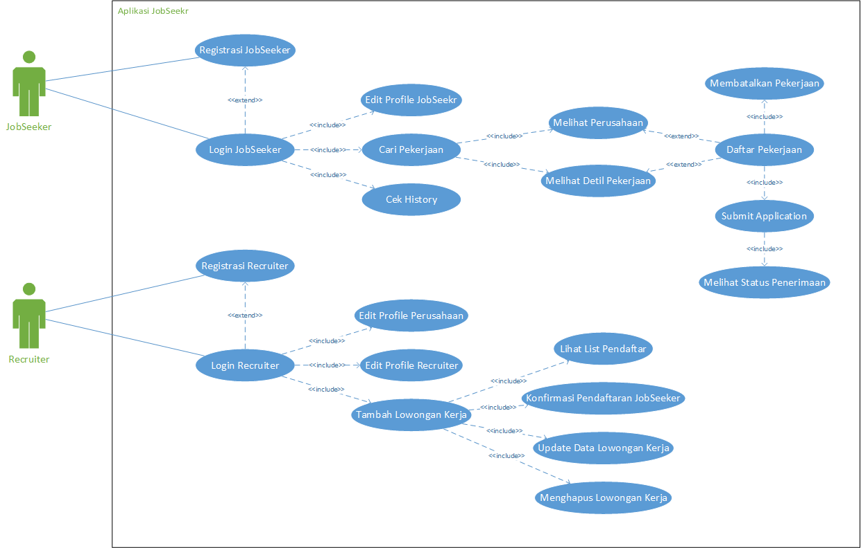

* + - 1. *Usecase Scenario Registrasi Job Seeker*

|  |  |  |
| --- | --- | --- |
| Nama Use Case | Registrasi Job Seeker | |
| Deskripsi | Fungsi ini digunakan oleh job seeker untuk melakukan  registrasi akun | |
| Pre-Kondisi | Actor belum melakukan registrasi akun | |
| Post-Kondisi | Actor telah melakukan registrasi akun sebagai Jobseeker | |
| Skenario Utama |  | |
|  | Aktor | Sistem |
|  | 1. Menampilkan form registrasi |
| 1. Menginputkan data diri |  |
|  | 1. Menyimpan data diri dalam database |
| 1. Menerima data login dari sistem |  |

* + - 1. *Usecase Scenario Login Job Seeker*

|  |  |  |
| --- | --- | --- |
| Nama Use Case | Login Job Seeker | |
| Deskripsi | Fungsi ini digunakan oleh job seeker untuk melakukan  login ke aplikasi JobSeekr | |
| Pre-Kondisi | Actor sudah pernah melakukan registrasi akun dan ingin melakukan login ke aplikasi | |
| Post-Kondisi | Actor telah berhasil login ke aplikasi JobSeekr | |
| Skenario Utama |  | |
|  | Aktor | Sistem |
|  | 1. Menampilkan form Login |
| 1. Input email dan password |  |
|  | 1. Melakukan cek ketersediaan email dan password dari database |
| 1. Aktor berhasil melakukan login |  |
| 1. Mengarahkan actor ke dashboard |  |
| Skenario Eksepsional (Alternative flow) |  | |
|  | Aktor | Sistem |
|  | 1. Menampilkan form Login |
| 1. Input email dan password |  |
|  | 1. Melakukan cek email dan password dari database |
|  | 1. Jika password dan email tidak ditemukan, sistem meminta input ulang dan kembali ke poin (2) |

* + - 1. *Usecase Scenario Edit Profile Job Seeker*

|  |  |  |
| --- | --- | --- |
| Nama Use Case | Edit Profile | |
| Deskripsi | Fungsi ini digunakan oleh job seeker untuk meng*edit* profile/data diri Job Seeker | |
| Pre-Kondisi | Actor telah melakukan login dan *profile* aktor belum diperbaharui | |
| Post-Kondisi | Actor telah memperbaharui data diri dalam *profile* aktor | |
| Skenario Utama |  | |
|  | Aktor | Sistem |
| 1. Klik menu *settings* |  |
|  | 1. Tampilkan form *edit profile* |
| 1. Input data diri yang ingin diperbaharui |  |
| 1. Klik button *Edit* |  |
|  | 1. *Update* data yang telah diperbaharui ke dalam database |
|  | 1. Data aktor berhasil diperbaharui |
|  | 1. Sistem menampilkan notifikasi bahwa data actor berhasil diperbaharui |

* + - 1. *Usecase Scenario Cari Pekerjaan*

|  |  |  |
| --- | --- | --- |
| Nama Use Case | Cari Pekerjaan | |
| Deskripsi | Fungsi ini digunakan oleh job seeker untuk mencari lowongan pekerjaan | |
| Pre-Kondisi | Actor telah melakukan login dan ingin mencari lowongan pekerjaan | |
| Post-Kondisi | Actor berhasil mencari lowongan pekerjaan berdasarkan jenis pekerjaan yang ingin dicari | |
| Skenario Utama |  | |
|  | Aktor | Sistem |
| 1. Masukkan *keyword* pekerjaan yang ingin dicari dan klik tombol *Search* |  |
|  | 1. Sistem mencari *keyword* pekerjaan yang diinputkan dalam database |
|  | 1. Jika ditemukan akan ditampilkan 1 atau lebih pekerjaan yang sesuai dengan keyword |
| 1. Actor dapat melihat daftar lowongan kerja yang tersedia |  |
| 1. Actor memilih pekerjaan yang diinginkan |  |
| Skenario Eksepsional (Alternative flow) |  | |
|  | Aktor | Sistem |
| 1. Masukkan *keyword* pekerjaan yang ingin dicari dan klik tombol *Search* |  |
|  | 1. Mencari *keyword* pekerjaan yang diinputkan dalam database |
|  | 1. Jika tidak ditemukan sistem akan menampilkan notifikasi bahwa pekerjaan tidak ditemukan |

* + - 1. *Usecase Scenario Melihat Perusahaan*

|  |  |  |
| --- | --- | --- |
| Nama Use Case | Melihat Perusahaan | |
| Deskripsi | Fungsi ini digunakan oleh *job seeker* untuk melihat *profile* perusahaan sesuai dengan lowongan kerja yang telah dipilih aktor | |
| Pre-Kondisi | Aktor telah memilih lowongan pekerjaan yang tersedia dan ingin melihat *profile* perusahaan | |
| Post-Kondisi | Aktor telah melihat *profile* perusahaan | |
| Skenario Utama |  | |
|  | Aktor | Sistem |
|  | 1. Menampilkan daftar lowongan kerja yang tersedia |
| 1. Memilih lowongan pekerjaan |  |
|  | 1. Mencari dan mengambil *profile* perusahaan yang telah dipilih aktor dalam database |
|  | 1. Menampilkan *profile* perusahaan ke dalam sistem |

* + - 1. *Usecase Scenario Melihat Detil Pekerjaan*

|  |  |  |
| --- | --- | --- |
| Nama Use Case | Melihat Detil Pekerjaan | |
| Deskripsi | Fungsi ini digunakan oleh job seeker untuk melihat detil pekerjaan sesuai dengan lowongan kerja yang telah dipilih aktor | |
| Pre-Kondisi | Aktor telah memilih lowongan pekerjaan yang tersedia dan ingin melihat detil pekerjaan | |
| Post-Kondisi | Aktor telah melihat detil pekerjaan | |
| Skenario Utama |  | |
|  | Aktor | Sistem |
|  | 1. Menampilkan daftar lowongan kerja yang tersedia |
| 1. Memilih lowongan pekerjaan |  |
|  | 1. Mencari dan mengambil detil pekerjaan yang telah dipilih aktor dalam database |
|  | 1. Menampilkan detil pekerjaan ke aplikasi |

* + - 1. *Usecase Scenario Daftar Pekerjaan*

|  |  |  |
| --- | --- | --- |
| Nama Use Case | Daftar Pekerjaan | |
| Deskripsi | Fungsi ini digunakan oleh job seeker untuk melakukan pendaftaran pekerjaan | |
| Pre-Kondisi | Aktor telah memilih pekerjaan dan ingin mendaftar sebagai calon pekerja | |
| Post-Kondisi | Aktor berhasil mendaftar sebagai calon pekerja | |
| Skenario Utama |  | |
|  | Aktor | Sistem |
|  | 1. Menampilkan daftar lowongan kerja yang tersedia |
| 1. Memilih lowongan pekerjaan |  |
|  | 1. Mencari dan mengambil detil pekerjaan yang telah dipilih aktor dalam database |
| 1. Klik button *Apply Now* |  |
|  | 1. Bawa user ke halaman *submit application* |

* + - 1. *Usecase Scenario Submit Application*

|  |  |  |
| --- | --- | --- |
| Nama Use Case | Submit Application | |
| Deskripsi | Fungsi ini digunakan oleh job seeker untuk melakukan pengumpulan dokumen dan data diri sebagai recruitment lowongan kerja tertentu | |
| Pre-Kondisi | Aktor telah mendaftar pekerjaan dan ingin mengumpulkan dokumen dan data diri | |
| Post-Kondisi | Aktor berhasil melakukan pengumpulan dokumen dan data diri | |
| Skenario Utama |  | |
|  | Aktor | Sistem |
|  | 1. Menampilkan form yang perlu diisi actor sebagai *recruitment* untuk pendaftar |
| 1. Input data pada form yang telah disediakan sistem |  |
| 1. Klik tombol *Apply for Job!* |  |
|  | 1. Data inputan berhasil diterima sistem dan akan disimpan di dalam database |
|  | 1. Sistem akan memberikan data inputan oleh actor kepada Recruiter |
|  | 1. Sistem memberikan notifikasi bahwa dokumen berhasil dikirim |

* + - 1. *Usecase Scenario Melihat Status Penerimaan*

|  |  |  |
| --- | --- | --- |
| Nama Use Case | Melihat Status Penerimaan | |
| Deskripsi | Fungsi ini digunakan oleh job seeker untuk melihat status penerimaan pekerjaan | |
| Pre-Kondisi | Aktor telah mengumpulkan dokumen rekruitasi dan ingin melihat status penerimaan | |
| Post-Kondisi | Aktor telah melihat status penerimaan pekerjaan oleh Recruiter | |
| Skenario Utama |  | |
|  | Aktor | Sistem |
|  | 1. Menambahkan hasil penerimaan lowongan kerja sesuai yang ditambahkan Recruiter ke dalam sistem |
|  | 1. Memberikan notifikasi penerimaan lowongan kerja terhadap aktor |
| 1. Aktor klik tombol notifikasi |  |
| 1. Aktor melihat notifikasi yang masuk mengenai status penerimaan aktor |  |

* + - 1. *Usecase Scenario Membatalkan Pendaftaran*

|  |  |  |
| --- | --- | --- |
| Nama Use Case | Membatalkan Pendaftaran | |
| Deskripsi | Fungsi ini digunakan oleh job seeker untuk melakukan pembatalan pendaftaran kerja | |
| Pre-Kondisi | Aktor telah mendaftarkan pekerjaan dan ingin melakukan pembatalan pendaftaran kerja | |
| Post-Kondisi | Aktor berhasil melakukan pembatalan pendaftaran kerja | |
| Skenario Utama |  | |
|  | Aktor | Sistem |
| 1. Mencari pekerjaan yang ingin dibatalkan pendaftarannya |  |
|  | 1. Menampilkan beberapa pekerjaan yang dicari sesuai keyword |
| 1. Memilih pekerjaan yang dicari |  |
| 1. Melakukan pembatalan pendaftaran kerja |  |

* + - 1. *Usecase Scenario Cek History*

|  |  |  |
| --- | --- | --- |
| Nama Use Case | Cek History | |
| Deskripsi | Fungsi ini digunakan oleh job seeker untuk melihat *history* | |
| Pre-Kondisi | Aktor telah melakukan login dan ingin melihat *history* | |
| Post-Kondisi | Aktor berhasil melihat *history* | |
| Skenario Utama |  | |
|  | Aktor | Sistem |
| 1. Klik *button* *History* |  |
|  | 1. Menampilkan *history* berdasarkan banyak pekerjaan yang telah didaftar oleh user |

* + - 1. *Usecase Scenario Registrasi Recruiter*

|  |  |  |
| --- | --- | --- |
| Nama Use Case | Registrasi Recruiter | |
| Deskripsi | Fungsi ini digunakan oleh recruiter untuk melakukan  registrasi akun | |
| Pre-Kondisi | Actor belum melakukan registrasi akun | |
| Post-Kondisi | Actor telah melakukan registrasi akun sebagai Recruiter | |
| Skenario Utama |  | |
|  | Aktor | Sistem |
|  | 1. Menampilkan form registrasi |
| 1. Menginputkan data diri |  |
| 1. Menginputkan data perusahaan |  |
|  | 1. Menerima inputan dan menambahkan data inputan ke dalam database |
|  | 1. Mengarahkan ke dashboard *Recruiter* |

* + - 1. *Usecase Scenario Login Recruiter*

|  |  |  |
| --- | --- | --- |
| Nama Use Case | Login Recruiter | |
| Deskripsi | Fungsi ini digunakan oleh Recruiter untuk melakukan login ke aplikasi JobSeekr | |
| Pre-Kondisi | Actor sudah pernah melakukan registrasi akun dan ingin melakukan login | |
| Post-Kondisi | Actor telah berhasil login ke aplikasi JobSeekr | |
| Skenario Utama |  | |
|  | Aktor | Sistem |
|  | 1. Menampilkan form Login |
| 1. Input email dan password |  |
|  | 1. Melakukan cek email dan password dari database |
|  | 1. Mengarahkan recruiter ke dashboard |
| 1. Aktor berhasil melakukan login |  |

* + - 1. *Usecase Scenario Edit Profile Perusahaan*

|  |  |  |
| --- | --- | --- |
| Nama Use Case | Edit Profile Perusahaan | |
| Deskripsi | Fungsi ini digunakan oleh *Recruiter* untuk meng-*edit profile* perusahaan | |
| Pre-Kondisi | Aktor telah melakukan *login* dan *profile* perusahaan belum diperbaharui | |
| Post-Kondisi | Aktor telah memperbaharui *profile* perusahaan | |
| Skenario Utama |  | |
|  | Aktor | Sistem |
| 1. Klik *menu settings* |  |
|  | 1. Tampilkan *form* *edit profile* perusahaan |
| 1. *Input* data perusahaan yang ingin diperbaharui |  |
| 1. Klik *button Edit* |  |
|  | 1. *Update* data perusahaan yang telah diperbaharui ke dalam *database* |
|  | 1. Profile perusahaan berhasil diperbaharui |
|  | 1. Sistem menampilkan profile perusahaan yang telah diperbaharui |

* + - 1. *Usecase Scenario Edit Profile Recruiter*

|  |  |  |
| --- | --- | --- |
| Nama Use Case | Edit Profile Recruiter | |
| Deskripsi | Fungsi ini digunakan oleh *recruiter* untuk meng-*edit profile recruiter* | |
| Pre-Kondisi | Aktor telah melakukan *login* dan *profile recruiter* belum diperbaharui | |
| Post-Kondisi | Aktor telah memperbaharui *profile* *recruiter* | |
| Skenario Utama |  | |
|  | Aktor | Sistem |
| 1. Klik menu settings |  |
|  | 1. Tampilkan *form* *edit profile recruiter* |
| 1. Input data Recruiter yang ingin diperbaharui |  |
| 1. Klik *button Edit* |  |
|  | 1. *Update* data r*ecruiter* yang telah diperbaharui ke dalam *database* |
|  | 1. *Profile* *recruiter* berhasil diperbaharui |
|  | 1. Sistem menampilkan *profile* *recruiter* yang telah diperbaharui |

* + - 1. *Usecase Scenario Tambah Lowongan Kerja*

|  |  |  |
| --- | --- | --- |
| Nama Use Case | Tambah Lowongan Kerja | |
| Deskripsi | Fungsi ini digunakan oleh Recruiter untuk menambahkan lowongan pekerjaan ke dalam sistem | |
| Pre-Kondisi | Actor telah melakukan login dan lowongan pekerjaan yang baru belum ditambahkan | |
| Post-Kondisi | Actor telah menambahkan lowongan pekerjaan | |
| Skenario Utama |  | |
|  | Aktor | Sistem |
| 1. Klik *button* “Add Job” |  |
|  | 1. Tampilkan *form* detil pekerjaan |
| 1. *Input form* detil pekerjaan yang ingin ditambahkan |  |
|  | 1. Menambahkan lowongan pekerjaan dan detil pekerjaan ke dalam *database* |
|  | 1. Tampilkan notifikasi lowongan pekerjaan berhasil ditambahkan |

* + - 1. *Usecase Scenario Konfirmasi Pendaftaran Jobseeker*

|  |  |  |
| --- | --- | --- |
| Nama Use Case | Konfirmasi Pendaftaran Jobseeker | |
| Deskripsi | Fungsi ini digunakan oleh Recruiter untuk melakukan konfirmasi terhadap job seeker yang telah melakukan pendaftaran pekerjaan | |
| Pre-Kondisi | Actor telah membahkan lowongan pekerjaan dan actor ingin melakukan konfirmasi pendaftaran job seeker | |
| Post-Kondisi | Actor berhasil melakukan konfirmasi pendaftaran job seeker | |
| Skenario Utama |  | |
|  | Aktor | Sistem |
|  | 1. Memberi notifikasi mengenai calon pekerja yang telah mendaftarkan diri dan mengirim dokumen |
|  | 1. Mengambil dokumen rekruitasi dari database |
|  | 1. Menampilkan dokumen rekruitasi oleh para pendaftar ke dalam sistem |
| 1. Melakukan seleksi untuk penerimaan atau penolakan pada pendaftar |  |
|  | 1. Menyimpan hasil seleksi yang diinputkan oleh aktor |
|  | 1. Memberi notifikasi akan hasil seleksi kepada para pendaftar pekerjaan |

* + - 1. *Usecase Scenario Update Data Lowongan Kerja*

|  |  |  |
| --- | --- | --- |
| Nama Use Case | Update Data Lowongan Kerja | |
| Deskripsi | Fungsi ini digunakan oleh Recruiter untuk meng*update* data lowongan pekerjaan ke dalam sistem | |
| Pre-Kondisi | Actor telah menambahkan lowongan kerja dan lowongan pekerja belum diperbaharui | |
| Post-Kondisi | Actor telah memperbaharui data lowongan kerja | |
| Skenario Utama |  | |
|  | Aktor | Sistem |
| 1. Pilih menu “*Update* Lowongan kerja” |  |
|  | 1. Tampilkan lowongan pekerjaan di perusahaan tsb yang ada dalam database |
| 1. Pilih lowongan pekerjaan yang ingin diperbaharui |  |
|  | 1. Tampilkan form detil lowongan pekerjaan |
| 1. Input form data lowongan pekerjaan yang ingin diperbaharui |  |
|  | 1. Meng*update* data lowongan pekerjaan yang ada dalam database |
|  |  | 1. Tampilkan notifikasi bahwa lowongan kerja berhasil di*update* |

* + - 1. *Usecase Scenario Menghapus Lowongan Kerja*

|  |  |  |
| --- | --- | --- |
| Nama Use Case | Menghapus Lowongan Kerja | |
| Deskripsi | Fungsi ini digunakan oleh Recruiter untuk menghapus lowongan pekerjaan dari dalam sistem | |
| Pre-Kondisi | Actor telah menambahkan lowongan kerja sebelumnya dan ingin melakukan penghapusan lowongan kerja | |
| Post-Kondisi | Actor telah menghapus lowongan pekerjaan | |
| Skenario Utama |  | |
|  | Aktor | Sistem |
| 1. Pilih menu *delete* lowongan kerja |  |
|  | 1. Tampilkan lowongan pekerjaan di perusahaan tsb yang ada dalam database |
| 1. Pilih lowongan pekerjaan yang ingin dihapus |  |
|  | 1. Mencari lowongan pekerjaan tsb di dalam database |
|  | 1. Menghapus lowongan pekerjaan tersebut |
|  | 1. Menampilkan notifikasi bahwa lowongan pekerjaan berhasil dihapus |

* + - 1. *Usecase Scenario Lihat List Pendaftar*

|  |  |  |
| --- | --- | --- |
| Nama Use Case | Lihat List Pendaftar | |
| Deskripsi | Fungsi ini digunakan oleh *Recruiter* untuk melihat pendaftar/ *jobseeker* yang telah melakukan pendaftaran pekerjaan. | |
| Pre-Kondisi | Actor telah membahkan lowongan pekerjaan dan actor ingin melihat list pendaftar pekerjaan. | |
| Post-Kondisi | Actor berhasil melihat list pendaftar pekerjaan. | |
| Skenario Utama |  | |
|  | Aktor | Sistem |
| 1. Memilih halaman list pendaftar |  |
|  | 1. Mengambil data pendaftaran *jobseeker* dari *database* |
|  | 1. Menampilkan list para pendafta*r* ke dalam sistem |

### Class Diagram:

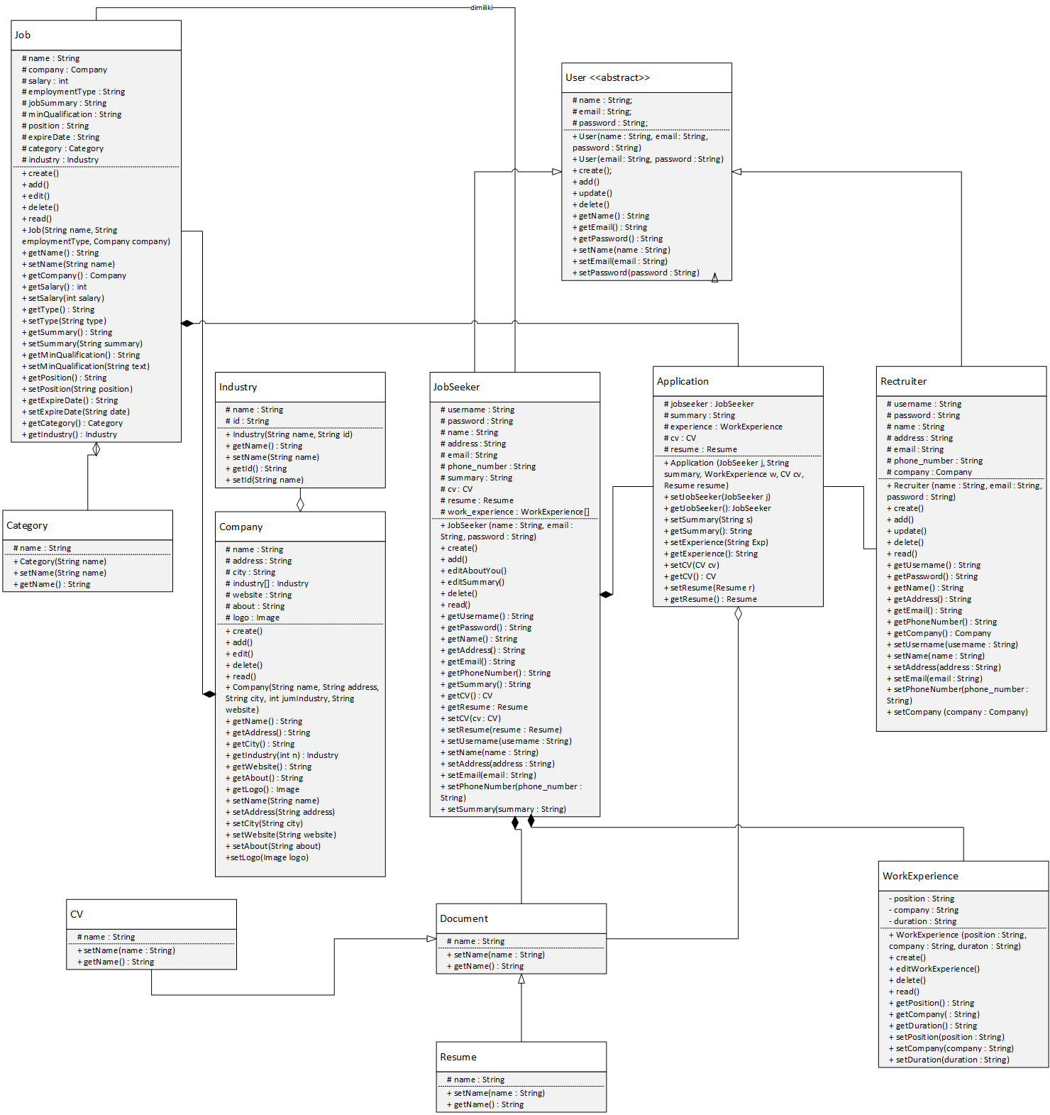

# Requirements Antarmuka Eksternal

## Antarmuka Pengguna

Perangkat lunak *JobSeekr* menggunakan antarmuka berbasis *web* sehingga pengguna dapat mengakses perangkat lunak melalui *desktop*, maupun gawai yang terhubung dengan *internet*. Kebutuhan eksternal dari *JobSeekr* ini mencakup antarmuka pengguna, antarmuka perangkat keras, antarmuka perangkat lunak, dan antarmuka komunikasi. Antarmuka pengguna mencakup *welcome page, signin* dan *signup* *jobseeker*, *signin* dan *signup recruiter*, *dashboard jobseeker*, *dashboard recruiter, view job, apply job, settings, application history, view company, add job,* dan *view application.*

* + 1. ***Welcome Page***

Terdapat penjelasan umum aplikasi dan pilihan untuk melanjutkan sebagai *jobseeker* atau *recruiter*.

* + 1. ***Signin* dan *Signup Jobseeker***

Terdapat formulir untuk mendaftar dan formulir untuk masuk sebagai *jobseeker*.

* + 1. ***Signin* dan *Signup Recruiter***

Terdapat formulir untuk mendaftar dan formulir untuk masuk sebagai *recruiter*.

* + 1. ***Dashboard Jobseeker***

Terdapat daftar pekerjaan yang dapat dipilih, formulir pencarian pekerjaan, dan tombol navigasi untuk melihat *history* pendaftaran pekerjaan, serta mengatur akun.

* + 1. ***Dashboard Recruiter***

Terdapat daftar pekerjaan yang dapat dipilih, formulir pencarian pekerjaan, dan tombol navigasi untuk mengatur akun.

* + 1. ***View Job***

Terdapat detil dari pekerjaan yang dipilih, beserta tombol untuk mendaftar pekerjaan. *Jobseeker* melihat detil pekerjaan yang dipilih pada *dashboard*.

* + 1. ***Apply Job***

Terdapat formulir untuk mengisi data pendaftaran pekerjaan. *Jobseeker* dapat mendaftar setelah melihat detail pekerjaan pada *view job*.

* + 1. ***Settings***

Terdapat formulir untuk mengatur data akun. *Jobseeker* dan *Recruiter* dapat merubah nama profilnya, foto, beserta *email* dan *password*.

* + 1. ***Application History***

Terdapat daftar pendaftaran pekerjaan yang pernah dilakukan. *Jobseeker* dapat melihat *history* pendaftaran pekerjaannya.

* + 1. ***View Company***

Terdapat data detil suatu perusahaan. *Jobseeker* dapat melihat detil perusahaan yang menawarkan lowongan pekerjaannya.

* + 1. ***Add Job***

Terdapat formulir untuk menambah sebuah pekerjaan baru. *Jobseeker* menggunakan halaman ini untuk menambahkan pekerjaan baru.

* + 1. ***View Application***

Terdapat data pendaftar pekerjaan untuk suatu pekerjaan yang terpilih. *Recruiter* menggunakan halaman ini untuk menentukan apakah seorang *Jobseeker* diterima atau ditolak.

## Antarmuka Perangkat Keras

Perangkat lunak *JobSeekr* dapat berjalan pada perangkat keras dengan spesifikasi *minimum* sebagai berikut.

***4.2.1 Client***

* Intel Pentium 4 2.6 GHz
* Penyimpanan tersedia sebesar 200 MB
* RAM sebesar 512 MB

***4.2.2 Server***

* Intel Pentium 4, 3.2GHz
* Penyimpanan tersedia sebesar 5 GB
* RAM sebesar 1 GB
* Network card

## Antarmuka Perangkat Lunak

Perangkat lunak *JobSeekr* dapat berjalan pada perangkat lunak dengan spesifikasi *minimum* sebagai berikut.

***4.3.2 Client***

* Sistem operasi Microsoft Windows XP SP 2
* *Web browser* Mozila Firefox 44 atau Opera Mini 13 atau Internet Explorer 11 atau Apple Safari 9 atau Google Chrome 59

***4.3.2 Server***

* Ubuntu 18.04
* Apache Server 2.4.9
* PHP 7.2
* MySQL 5.6.16
* Git SCM 2.21.0

## Antarmuka Komunikasi

Perangkat lunak *JobSeekr* memanfaatkan jaringan internet maupun intranet dengan protokol TCP/IP. Penggunaan aplikasi dilakukan melalui perangkat yang berkomunikasi menggunakan protokol *Hypertext Transfer Protocol* (HTTP) untuk mengirim dan menerima data.

# Requirements Lain

**Analysis Models**

